КОМИТЕТ  РЕСПУБЛИКИ ТАТАРСТАН  ПО ОХРАНЕ ОБЪЕКТОВ КУЛЬТУРНОГО НАСЛЕДИЯ |  | ТАТАРСТАН РЕСПУБЛИКАСЫНЫӉ МӘДӘНИ МИРАС ОБЪЕКТЛАРЫН САКЛАУ КОМИТЕТЫ
ПРИКАЗ БОЕРЫК
№

О включении выявленного объекта культурного наследия «Здание женской гимназии – татарская школа 2-й ступени. Здесь работали ученый-историк Х. Атласи, писатель Ф. Туйкин. В 1921-1926 гг. учился Н.А. Барышев–герой крымского подполья. В 1941-1945 гг. находился эвакогоспиталь», кон. XIX – нач. XX вв., расположенного по адресу: Республика Татарстан, Бугульминский муниципальный район, г. Бугульма,
ул. Гоголя, д. 17, в единый государственный реестр объектов культурного наследия (памятников истории и культуры) народов Российской Федерации в качестве объекта культурного наследия регионального значения «Здание женской гимназии – татарская школа 2-й ступени. Здесь работали ученый-историк Х. Атласи, писатель Ф. Туйкин. В 1921-1926 гг. учился Н.А. Барышев–герой крымского подполья. В 1941-1945 гг. находился эвакогоспиталь», 1909 г., расположенного по адресу:
Республика Татарстан, Бугульминский муниципальный район, г. Бугульма,
ул. Николая Гоголя, д. 21, утверждении границ его территории и предмета охраны

В соответствии с Федеральным законом от 25 июня 2002 года № 73-ФЗ
«Об объектах культурного наследия (памятниках истории и культуры) народов Российской Федерации», Законом Республики Татарстан от 1 апреля 2005 года № 60-ЗРТ «Об объектах культурного наследия в Республике Татарстан», положительным заключением государственной историко-культурной экспертизы
от 02.12.2024, п р и к а з ы в а ю:
- Включить выявленный объект культурного наследия «Здание женской гимназии – татарская школа 2-й ступени. Здесь работали ученый-историк Х. Атласи, писатель Ф. Туйкин. В 1921-1926 гг. учился Н.А. Барышев–герой крымского подполья. В 1941-1945 гг. находился эвакогоспиталь», кон. XIX – нач. XX вв., расположенный по адресу: Республика Татарстан, Бугульминский муниципальный район, г. Бугульма, ул. Гоголя, д. 17, в единый государственный реестр объектов культурного наследия (памятников истории и культуры) народов Российской Федерации в качестве объекта культурного наследия регионального значения «Здание женской гимназии – татарская школа 2-й ступени. Здесь работали ученый-историк Х. Атласи, писатель Ф. Туйкин. В 1921-1926 гг. учился Н.А. Барышев–герой крымского подполья. В 1941-1945 гг. находился эвакогоспиталь», 1909 г. (вид объекта-памятник), расположенного по адресу: Республика Татарстан, Бугульминский муниципальный район, г. Бугульма, ул. Николая Гоголя, д. 21.
- Утвердить границы территории объекта культурного наследия регионального значения «Здание женской гимназии – татарская школа 2-й ступени. Здесь работали ученый-историк Х. Атласи, писатель Ф. Туйкин. В 1921-1926 гг. учился Н.А. Барышев–герой крымского подполья. В 1941-1945 гг. находился эвакогоспиталь», 1909 г., расположенного по адресу: Республика Татарстан, Бугульминский муниципальный район, г. Бугульма, ул. Николая Гоголя, д. 21, согласно приложению № 1 к настоящему приказу.
- Утвердить предмет охраны объекта культурного наследия регионального значения «Здание женской гимназии – татарская школа 2-й ступени. Здесь работали ученый-историк Х. Атласи, писатель Ф. Туйкин. В 1921-1926 гг. учился Н.А. Барышев–герой крымского подполья. В 1941-1945 гг. находился эвакогоспиталь», 1909 г., расположенного по адресу: Республика Татарстан, Бугульминский муниципальный район, г. Бугульма, ул. Николая Гоголя, д. 21, согласно приложению № 2 к настоящему приказу.
- Отделу учета объектов культурного наследия и градостроительной деятельности обеспечить внесение сведений о границах территории указанного объекта культурного наследия в Единый государственный реестр недвижимости
и единый государственный реестр объектов культурного наследия (памятников истории и культуры) народов Российской Федерации.
- Контроль за исполнением настоящего приказа оставляю за собой.

Председатель И.Н. Гущин
Приложение № 1
к приказу Комитета
Республики Татарстан по охране объектов культурного наследия
от __________ 2024 года № _____

Границы территории
объекта культурного наследия регионального значения
«Здание женской гимназии – татарская школа 2-й ступени. Здесь работали ученый-историк Х. Атласи, писатель Ф. Туйкин. В 1921-1926 гг. учился Н.А. Барышев–герой крымского подполья. В 1941-1945 гг. находился эвакогоспиталь», 1909 г., расположенного по адресу: Республика Татарстан, Бугульминский муниципальный район, г. Бугульма, ул. Николая Гоголя, д. 21

Карта (схема) границ территории объекта культурного наследия
регионального значения «Здание женской гимназии – татарская школа 2-й ступени. Здесь работали ученый-историк Х. Атласи, писатель Ф. Туйкин. В 1921-1926 гг. учился Н.А. Барышев–герой крымского подполья. В 1941-1945 гг. находился эвакогоспиталь», 1909 г., расположенного по адресу: Республика Татарстан, Бугульминский муниципальный район,
г. Бугульма, ул. Николая Гоголя, д. 21
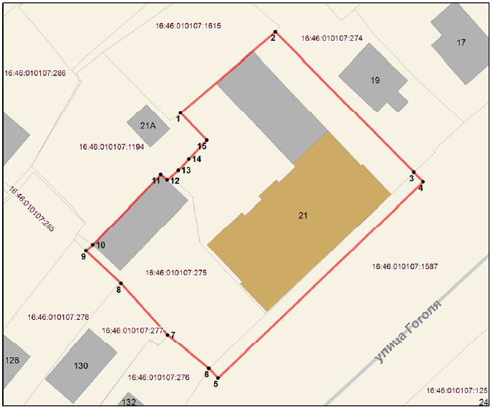
Масштаб 1:700
Условные обозначения:
-граница территории объекта культурного наследия
-объект культурного наследия регионального значения
-поворотные точки границ территории объекта культурного наследия
-границы земельных участков по сведениям ЕГРН
-кадастровые номера земельных участков
Текстовое описание
границ территории объекта культурного наследия регионального значения «Здание женской гимназии – татарская школа 2-й ступени. Здесь работали ученый-историк Х. Атласи, писатель Ф. Туйкин. В 1921-1926 гг. учился Н.А. Барышев–герой крымского подполья. В 1941-1945 гг. находился эвакогоспиталь», 1909 г., расположенного по адресу: Республика Татарстан, Бугульминский муниципальный район, г. Бугульма, ул. Николая Гоголя, д. 21

Границы территории объекта культурного наследия регионального значения «Здание женской гимназии – татарская школа 2-й ступени. Здесь работали ученый-историк Х. Атласи, писатель Ф. Туйкин. В 1921-1926 гг. учился Н.А. Барышев–герой крымского подполья. В 1941-1945 гг. находился эвакогоспиталь», 1909 г., расположенного по адресу: Республика Татарстан, Бугульминский муниципальный район, г. Бугульма, ул. Николая Гоголя, д. 21, проходят:

Прохождение границы |  | Описание прохождения границы
от точки | до точки | Описание прохождения границы
1 | 2 | от точки 1 с координатами 337040.25 2350192.24 в северо-восточном направлении протяженностью 28,05 м до точки 2;
2 | 3 | от точки 2 в юго-восточном направлении протяженностью 44,48 м до точки 3;
3 | 4 | от точки 3 в юго-восточном направлении протяженностью 3,00 м до точки 4;
4 | 5 | от точки 4 в юго-западном направлении протяженностью 63,96 м до точки 5;
5 | 6 | от точки 5 в северо-западном направлении протяженностью 3,00 м до точки 6;
6 | 7 | от точки 6 в северо-западном направлении протяженностью 11,95 м до точки 7;
7 | 8 | от точки 7 в северо-западном направлении протяженностью 15,64 м до точки 8;
8 | 9 | от точки 8 в северо-западном направлении протяженностью 10,86 м до точки 9;
9 | 10 | от точки 9 в северо-восточном направлении протяженностью 2,03 м до точки 10;
10 | 11 | от точки 10 в северо-восточном направлении протяженностью 22,05 м до точки 11;
11 | 12 | от точки 11 в юго-восточном направлении протяженностью 1,91 м до точки 12;
12 | 13 | от точки 12 в северо-восточном направлении протяженностью 3,33 м до точки 13;
13 | 14 | от точки 13 в северо-восточном направлении протяженностью 3,49 м до точки 14;
14 | 15 | от точки 14 в северо-восточном направлении протяженностью 5,86 м до точки 15;
15 | 1 | от точки 15 в северо-западном направлении протяженностью 8,59 м до точки 1.

Таблица характерных точек
границ территории объекта культурного наследия регионального значения «Здание женской гимназии – татарская школа 2-й ступени. Здесь работали ученый-историк Х. Атласи, писатель Ф. Туйкин. В 1921-1926 гг. учился Н.А. Барышев–герой крымского подполья. В 1941-1945 гг. находился эвакогоспиталь», 1909 г., расположенного по адресу: Республика Татарстан, Бугульминский муниципальный район, г. Бугульма, ул. Николая Гоголя, д. 21

№  точки | Координаты точки в местной системе координат (МСК-16)
№  точки | X | Y
1 | 337040.25 | 2350192.24
2 | 337058.44 | 2350213.59
3 | 337026.76 | 2350244.81
4 | 337024.62 | 2350246.91
5 | 336980.42 | 2350200.68
6 | 336982.59 | 2350198.61
7 | 336990.13 | 2350189.34
8 | 337001.72 | 2350178.84
9 | 337009.14 | 2350170.91
10 | 337010.44 | 2350172.47
11 | 337026.33 | 2350187.76
12 | 337025.06 | 2350189.19
13 | 337027.22 | 2350191.72
14 | 337029.76 | 2350194.12
15 | 337034.01 | 2350198.15
1 | 337040.25 | 2350192.24

Приложение № 2
к приказу Комитета
Республики Татарстан по охране объектов культурного наследия
от __________ 2024 года № _____

Предмет охраны
объекта культурного наследия регионального значения
«Здание женской гимназии – татарская школа 2-й ступени. Здесь работали ученый-историк Х. Атласи, писатель Ф. Туйкин. В 1921-1926 гг. учился Н.А. Барышев–герой крымского подполья. В 1941-1945 гг. находился эвакогоспиталь», 1909 г., расположенного по адресу: Республика Татарстан, Бугульминский муниципальный район, г. Бугульма, ул. Николая Гоголя, д. 21

- Местоположение и градостроительные характеристики здания, в его роль в композиционно-планировочной структуре квартала и в окружающей застройке.
- Объёмно-пространственная композиция двухэтажного кирпичного с подвалом под частью здания, в том числе его габариты, высотные отметки по венчающим карнизам.
- Конфигурация, материал крыши, высотные отметки по коньку и аттику.
- Композиционное решение и архитектурно-художественное оформление фасадов, в том числе местоположение, форма, размер, художественное оформление: крыльцо с двумя мощными колоннами, несущими антаблемент, декорированный квадратными и прямоугольными рельефами и увенчанный по оси колонн полукруглыми аттиковыми столбиками; наличники и арочные завершения окон второго этажа, прямоугольные окна первого этажа с «П»-образными наличниками, лучковые завершения окон дворового фасада; большие арочные окна второго этажа центральной части, обрамленные широким выступом с валиком по краю, сдвоенный замковый камень; трехчастный аттик с арочным завершением и декором в виде прямоугольной ниши и выступов в виде кругов; подоконные полочки с прямоугольными выступами; рустованные лопатки на первом этаже и декорированные нишами и рельефами лопатки на втором этаже; венчающий карниз с большим выносом, с фризом с рядом квадратных ниш.
- Материал и характер отделки фасадных поверхностей (не оштукатуренная кирпичная кладка).
- Историческая расстекловка оконных проемов.
- Колористическое решение фасадов.
- Пространственно-планировочная структура интерьеров в пределах капитальных стен, местоположение центральной лестницы, сводчатая конструкция перекрытий подвала.

*Предмет охраны может быть изменен по результатам комплексных и научных исследований и проведения реставрационных работ.

Таблица предмета охраны
объекта культурного наследия регионального значения
«Здание женской гимназии – татарская школа 2-й ступени. Здесь работали ученый-историк Х. Атласи, писатель Ф. Туйкин. В 1921-1926 гг. учился Н.А. Барышев–герой крымского подполья. В 1941-1945 гг. находился эвакогоспиталь», 1909 г., расположенного по адресу: Республика Татарстан, Бугульминский муниципальный район, г. Бугульма,
ул. Николая Гоголя, д. 21

№  п\п | Предмет охраны | Фотофиксация основных элементов/графические материалы
1. | Местоположение и градостроительные характеристики здания, его роль в композиционно-планировочной структуре квартала и в окружающей застройке. | Условные обозначения:  -объект культрного наследия  Рис.1. Местоположение объекта.  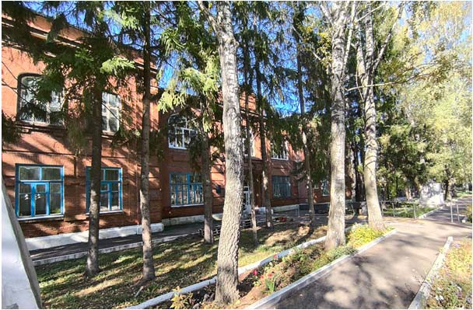  Рис.2. Общий вид.
2. | Объёмно-пространственная композиция двухэтажного кирпичного с подвалом под частью здания, в том числе его габариты, высотные отметки по венчающим карнизам. | 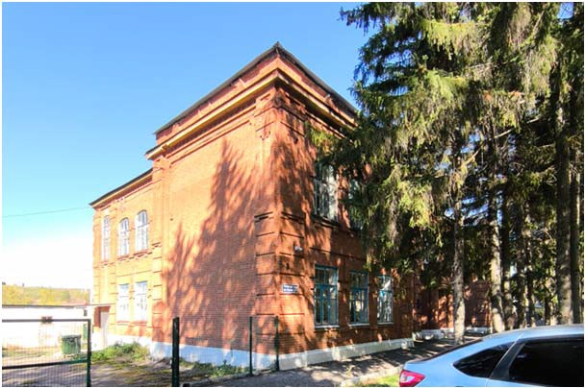  Рис.3. Видовые раскрытия здания. Вид здания с юга.
3. | Конфигурация, материал крыши, высотные отметки по коньку и аттику. | 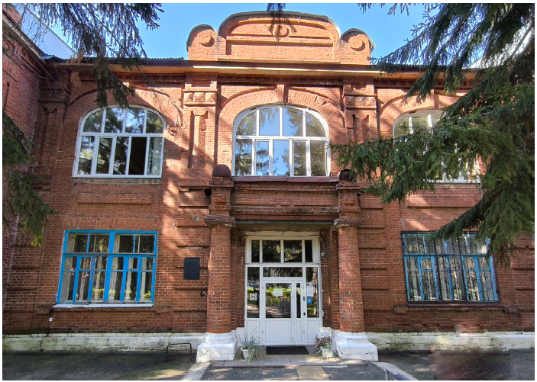  Рис.4. Центральная часть главного фасада.
4. | Композиционное решение и архитектурно-художественное оформление фасадов, в том числе местоположение, форма, размер, художественное оформление: крыльцо с двумя мощными колоннами, несущими антаблемент, декорированный квадратными и прямоугольными рельефами и увенчанный по оси колонн полукруглыми аттиковыми столбиками; наличники и арочные завершения окон второго этажа, прямоугольные окна первого этажа с «П»-образными наличниками, лучковые завершения окон дворового фасада; большие арочные окна второго этажа центральной части, обрамленные широким выступом с валиком по краю, сдвоенный замковый камень; трехчастный аттик с арочным завершением и декором в виде прямоугольной ниши и выступов в виде кругов; подоконные полочки с прямоугольными выступами; рустованные лопатки на первом этаже и декорированные нишами и рельефами лопатки на втором этаже; венчающий карниз с большим выносом, с фризом с рядом квадратных ниш. | 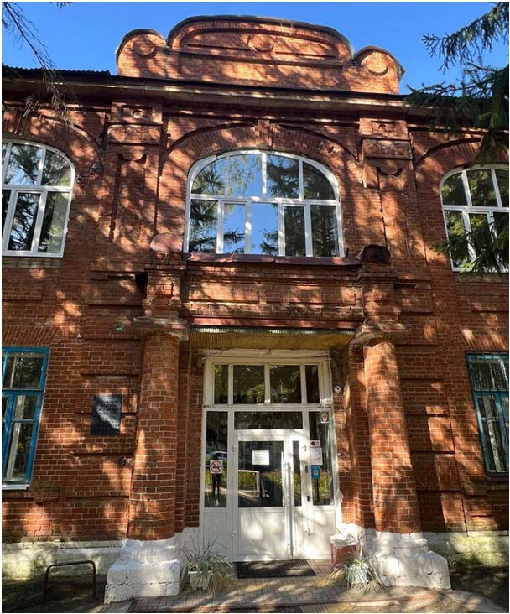  Рис.5. Крыльцо с двумя мощными колоннами. Большие арочные окна второго этажа.  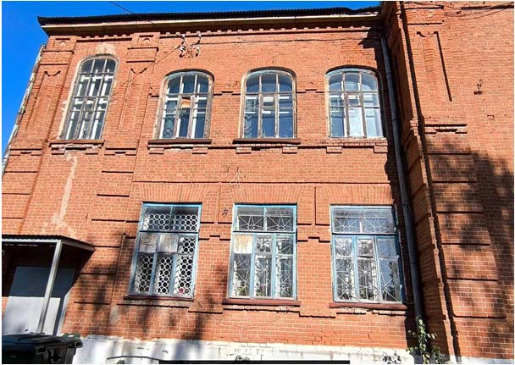  Рис.6. Прямоугольные окна первого этажа с «П»-образными наличниками, лучковые завершения окон дворового фасада.  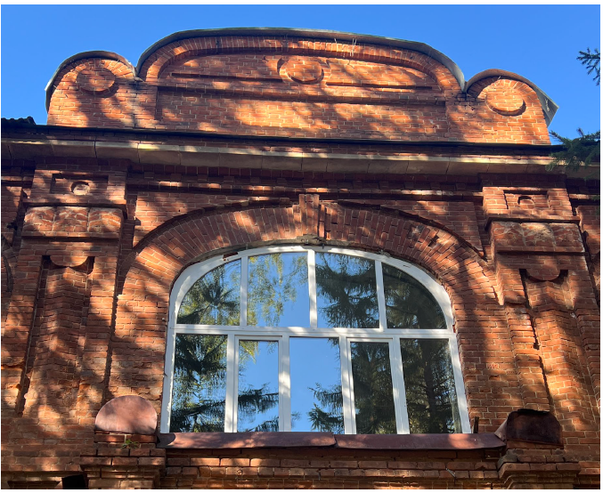  Рис.7. Трехчастный аттик.
5. | Материал и характер отделки фасадных поверхностей (не оштукатуренная кирпичная кладка). | 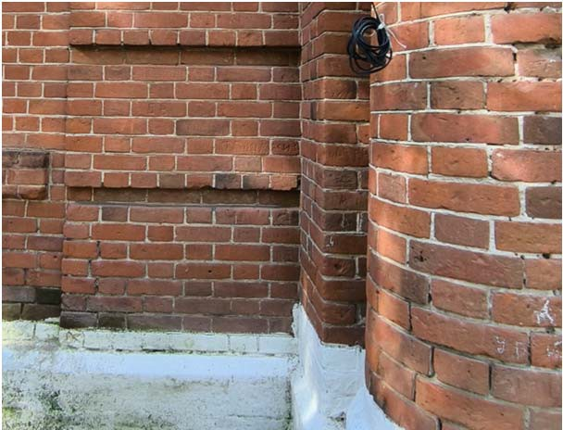  Рис.8. Материал и характер отделки.
6. | Историческая расстекловка оконных проемов. | уточняется в процессе научных реставрационных исследований.
7. | Колористическое решение фасадов. | Рис.9. Колористическое решение.
8. | Пространственно-планировочная структура интерьеров в пределах капитальных стен, местоположение центральной лестницы, сводчатая конструкция перекрытий подвала. | 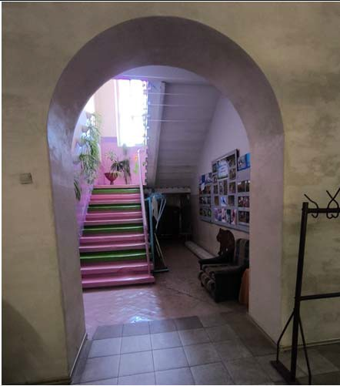  Рис.10. Центральная лестница.  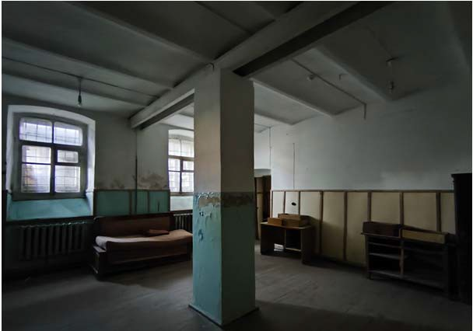  Рис.11. Помещение подвала.

